Tarih: 10-03-2017
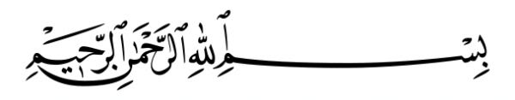

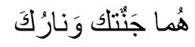
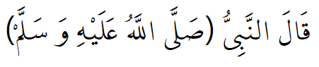
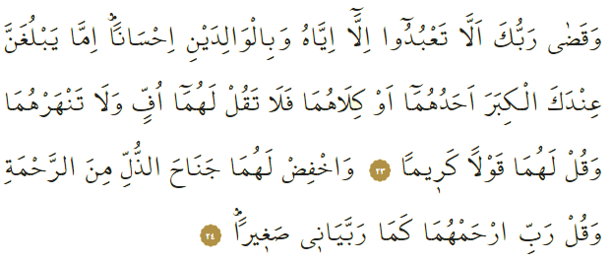

ANNE VE BABA HAKKI

Muhterem Müminler!
Okuduğum âyeti kerimede Rabbimiz şöyle buyuruyor: "Rabbin ondan başkasına ibadet etmemenizi ve anne babaya iyilik etmenizi emretmiştir. İkisinden birisi yahut her ikisi senin yanında ihtiyarlık çağına ulaşırsa, sakın onlara öf bile deme, onları azarlama, onlara güzel söz söyle, onlara rahmet ve şefkat dolu tevazu kanadını ger. Onlara alçak gönüllü ve şefkatli davran, onlar hakkında dua edip şöyle niyaz et: Ey Rabbim, bunlar küçükken beni nasıl yetiştirip büyüttülerse, sen de onlara merhamet et, acı." Okumuş olduğum hadis-i şerifte ise Sahabeden bir kişi Rasûlullah'a (s.a.v.) gelerek ya Rasûlullah dedi, anne-babanın evlatları üzerindeki hakkı nedir? diye sordu. Sevgili Peygamberimiz şöyle buyurdu: "Onlar senin cennetin ve cehennemindir."

Değerli Müminler!
Rabbimiz anne babasına kötü davrananlara cehennemi hatırlatırken, anne-babasına karşı güzel davranışlar sergileyenlerden ise övgüyle bahsetmektedir. Rivayete göre bir adam Peygamberimize gelerek: “Kendisine en iyi davranmam gereken kimdir?” diye sordu. Rasûlullah (sav) da: “Annen!” buyurdu. Adam: “Ondan sonra kimdir?” diye sordu. Efendimiz, “Annen!” buyurdu. Adam tekrar: “Sonra kim gelir?” diye sordu. “Annen!” dedi. Adam tekrar: “Sonra kim gelir?” diye sordu. Resûl-i Ekrem (sav): “Baban!”. buyurdu.

Kıymetli Kardeşlerim!
Dünyaya gelmemize sebep olan anne ve babalarımız her şeye muhtaç olduğumuz bir durumda uykusundan feragat ederek bizleri yetiştirmişlerdir. Bu güzel insanlara gerektiği gibi ilgi ve saygıyı gösteremiyoruz. Onları ya evimizin en ücra köşesine ya da kimsesizler için yapılmış olan yerlere bırakıyoruz. Bu yerler kimsesi olmayanlara huzur verebilir ama boy boy evlat yetiştirip de oraya bırakılmış anne-babaya çok ağır gelmez mi?! Biz kendimizi onların yerine koyalım. Unutmayalım ki bugünün gençleri yarının anne babası ve yaşlıları olacaktır.

Bize düşen görev, böyle hatalarımız varsa, hemen dönüp af dileyip hatamızı telafi etmeli, anne babamıza sahip çıkmalıyız. Aramızdan ayrılmışlarsa onları hayır ve rahmetle yad etmeliyiz. Peygamber Efendimize: “Ya Rasûlallah annem ve babam öldükten sonra onlara yapabileceğim bir iyilik var mı?” diye sorulunca Peygamberimiz de: “Evet onlara dua eder günahlarının bağışlanmasını dilersin; vasiyetlerini yerine getirirsin; akrabasını koruyup gözetirsin; dostlarına da ikramda bulunursun.” buyurmuştur.

Değerli Müminler!
Üzerimizde büyük hakları olan anne ve babamıza sahip çıkalım, onları incitmeyelim, onları incitmenin Rabbimizi incitmek olduğunu asla unutmayalım.

Hollanda Diyanet Vakfı

İsra suresi, 23, 24.
İbn Mâce, Edep, 1, II, 1208.
Riyazü’s-Salihin, Hadis No: 318.
Riyazü’s-Salihin, Hadis No: 34.

